Sắp xếp đống
Sắp xếp đống (heap sort) là một thuật toán sắp xếp khá đặc biệt dựa trên cấu trúc dữ liệu đống (heap) biểu diễn dưới dạng cây nhị phân

1. Ý tưởng
// ta sẽ tạo một cây nhị phân với node cha > node con. Mỗi lần như thế ta sẽ tìm được phần tử max ở node gốc. Tiếp tục lặp lại đến khi sắp xếp toàn bộ các phần tử
Cây nhị phân ban đầu
Đầu tiên chúng ta cần hình dung mảng như một cây nhị phân hoàn chỉnh . Đối với một mảng có kích thước n , gốc nằm ở chỉ số 0 , một node có chỉ số i có node con bên trái nằm ở 2i + 1 và node con bên phải nằm ở 2i + 2
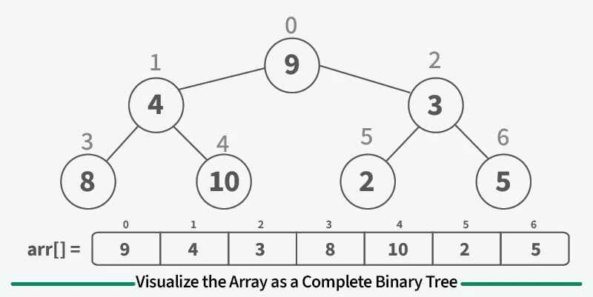

1.1. Sắp xếp tất cả các node cha
B1 : Sắp xếp cây nhị phân ban đầu thành cây nhị phân theo thứ tự nút lớn hơn nút con
- Node cha > node con. Chú ý : node con trái và node con phải không cần theo thứ tự
- Ở bước này, ta sắp xếp tất cả các node cha sao cho > node con. Nếu node cha < node con, chọn node con lớn nhất làm node cha
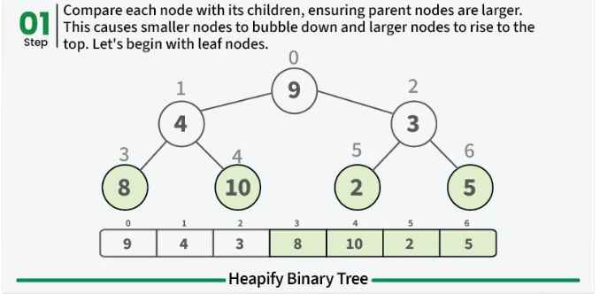
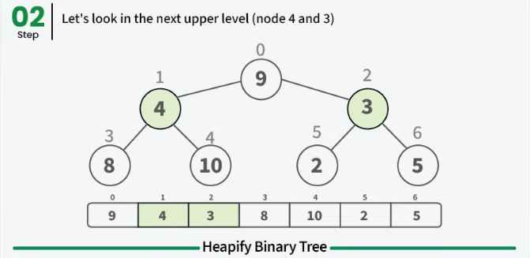
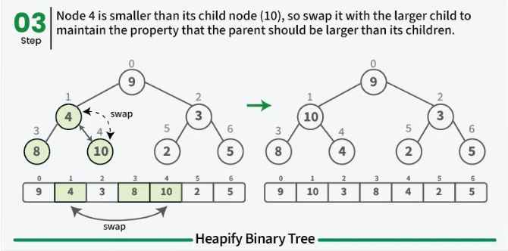
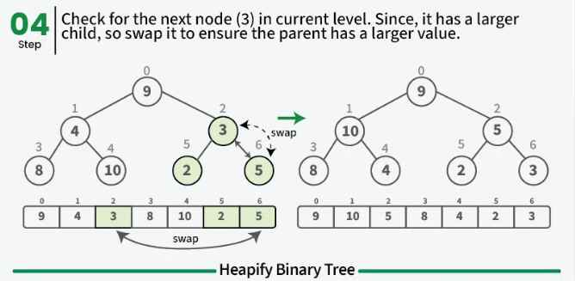
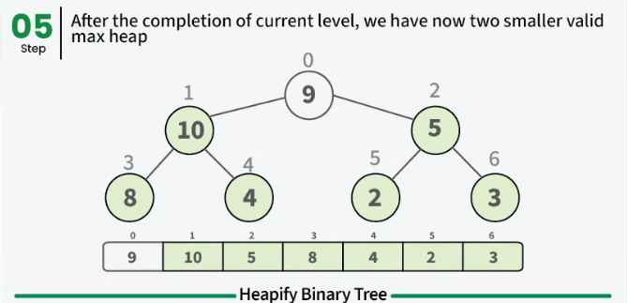
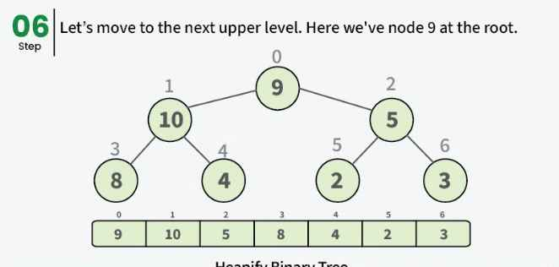
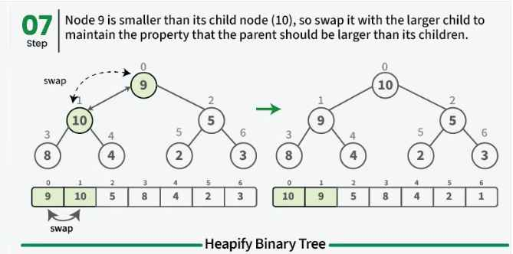

1.2. Chuyển phần tử lớn nhất về cuối
B2 : sắp xếp bằng cách đặt phần tử max vào cuối mảng chưa được sắp xếp
- Sau khi sắp xếp, phần tử max sẽ chuyển về node gốc (node 0)
- Chuyển phần tử lớn nhất về cuối : bằng cách hoán đổi phần tử lớn nhất với phần tử nhỏ nhất ( ở cuối mảng chưa sắp xếp)
- Ta loại bỏ phần tử cuối mảng khỏi cây nhị phân. Lần gọi hàm sắp xếp cây tiếp theo kích thước sẽ - 1
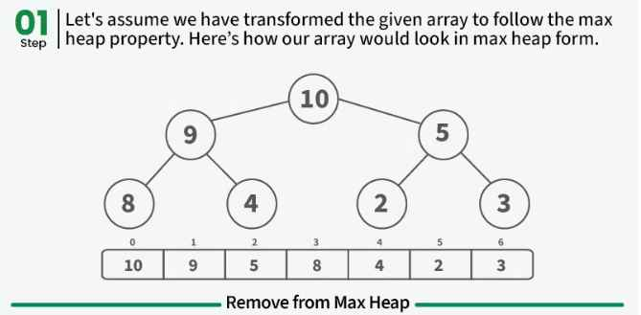
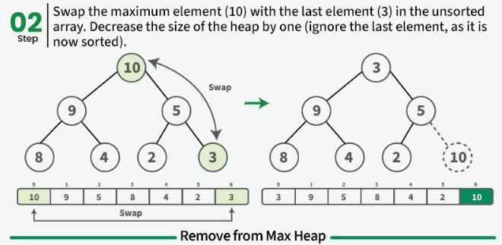

1.3. Sắp xếp lại node gốc
B3 : Sắp xếp lại từ node gốc để tạo cây nhị phân với node cha > node con
- Lần sắp xếp này ta gọi kích thước nhỏ hơn 1 so với trước để loại phần tử vừa sắp xếp khỏi cây
- So với lần sắp xếp đầu phải sắp xếp mọi node cha thì các lần sắp xếp node gốc tiếp theo chỉ cần sắp xếp duy nhất 1 lần
- Lặp lại bước 2 – 3 đến khi sắp xếp hết mảng
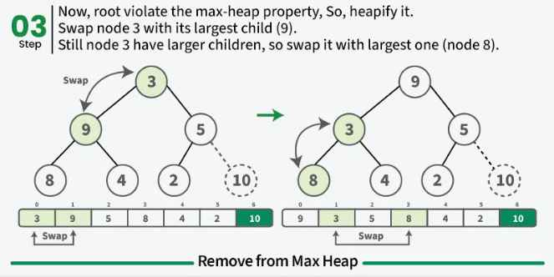
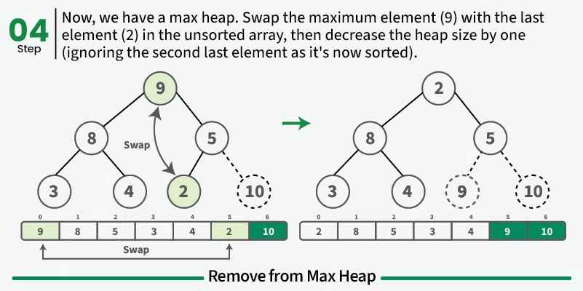
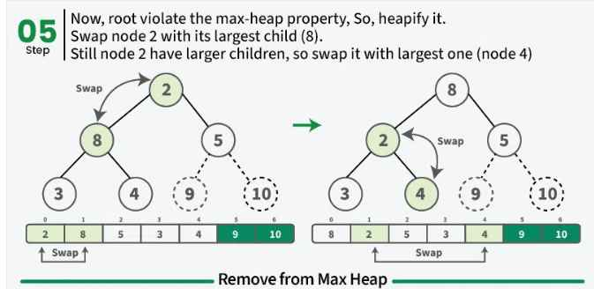
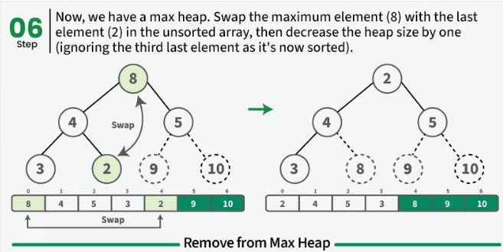

2. Thuật toán
#include <bits/stdc++.h>
using namespace std;
// tạo cây con có gốc là node i từ đầu đến phần tử thứ n trong mảng
void heapify(vector<int>& arr, int n, int i) {
int largest = i; // Khởi tạo largest là gốc
int l = 2 * i + 1; // trái = 2*i + 1
int r = 2 * i + 2; // phải = 2*i + 2
// chọn node con nhỏ nhất < node cha
if (l < n && arr[l] > arr[largest]) largest = l;
if (r < n && arr[r] > arr[largest]) largest = r;
// Thực hiện hoán đổi nếu xảy ra 2 trường hợp trên
if (largest != i) {
swap(arr[i], arr[largest]);
heapify(arr, n, largest); // lời gọi đệ quy
}
}
// thuật toán heap sort
void heapSort(vector<int>& arr) {
int n = arr.size();
// Xây dựng heap theo thứ tự đã nêu (node cha > node con)
for (int i = n / 2 - 1; i >= 0; i--) heapify(arr, n, i);
// chuyển phần tử max (node gốc 0) sang phần đã sắp xếp. Thực hiện n-1 lần chuyển max sang phần đã sắp xếp
for (int i = n - 1; i > 0; i--) {
swap(arr[0], arr[i]); // Di chuyển gốc hiện tại đến cuối
heapify(arr, i, 0); // ở đây chỉ cần gọi duy nhất 1 lần là được cây nhị phân mới kích thước nhỏ hơn 1
}
}
int main() {
vector<int> arr = { 9, 4, 3, 8, 10, 2, 5 };
heapSort(arr);
cout << "Mảng đã sắp xếp là \n";
for (int i = 0; i < arr.size(); ++i)
cout << arr[i] << " ";
}

